Упражнение

Имитационное моделирование

Александрова Ульяна Вадимовна

Содержание

# 1 Цель работы

Целью работы является ознакомление с базовыми инструментами моделирования в sci-lab и xcos.

# 2 Задание

Постройте с помощью xcos фигуры Лиссажу со следующими параметрами:

А) A=B=1, a=2, b=2, delta=0; pi/4; pi/2; 3 pi/4; pi;  
Б) A=B=1, a=2, b=4, delta=0; pi/4; pi/2; 3 pi/4; pi;  
В) A=B=1, a=2, b=6, delta=0; pi/4; pi/2; 3 pi/4; pi;  
Г) A=B=1, a=2, b=3, delta=0; pi/4; pi/2; 3 pi/4; pi;

# 3 Теоретическое введение

Scilab — система компьютерной математики, предназначенная для решения вычислительных задач.

Программа xcos является приложением к пакету Scilab. Для вызова окна xcos необходимо в меню основного окна Scilab выбрать Инструменты, Визуальное моделирование xcos.

При моделировании с использованием xcos реализуется принцип визуального программирования, в соответствии с которым пользователь на экране из палитры блоков создаёт модель и осуществляет расчёты.

* CLOCK_c — запуск часов модельного времени;
* GENSIN_f — блок генератора синусоидального сигнала;
* CANIMXY — анимированное регистрирующее устройство для построения графика типа y = f(x);
* TEXT_f — задаёт текст примечаний.

# 4 Выполнение лабораторной работы

График для примера (рис. 1):

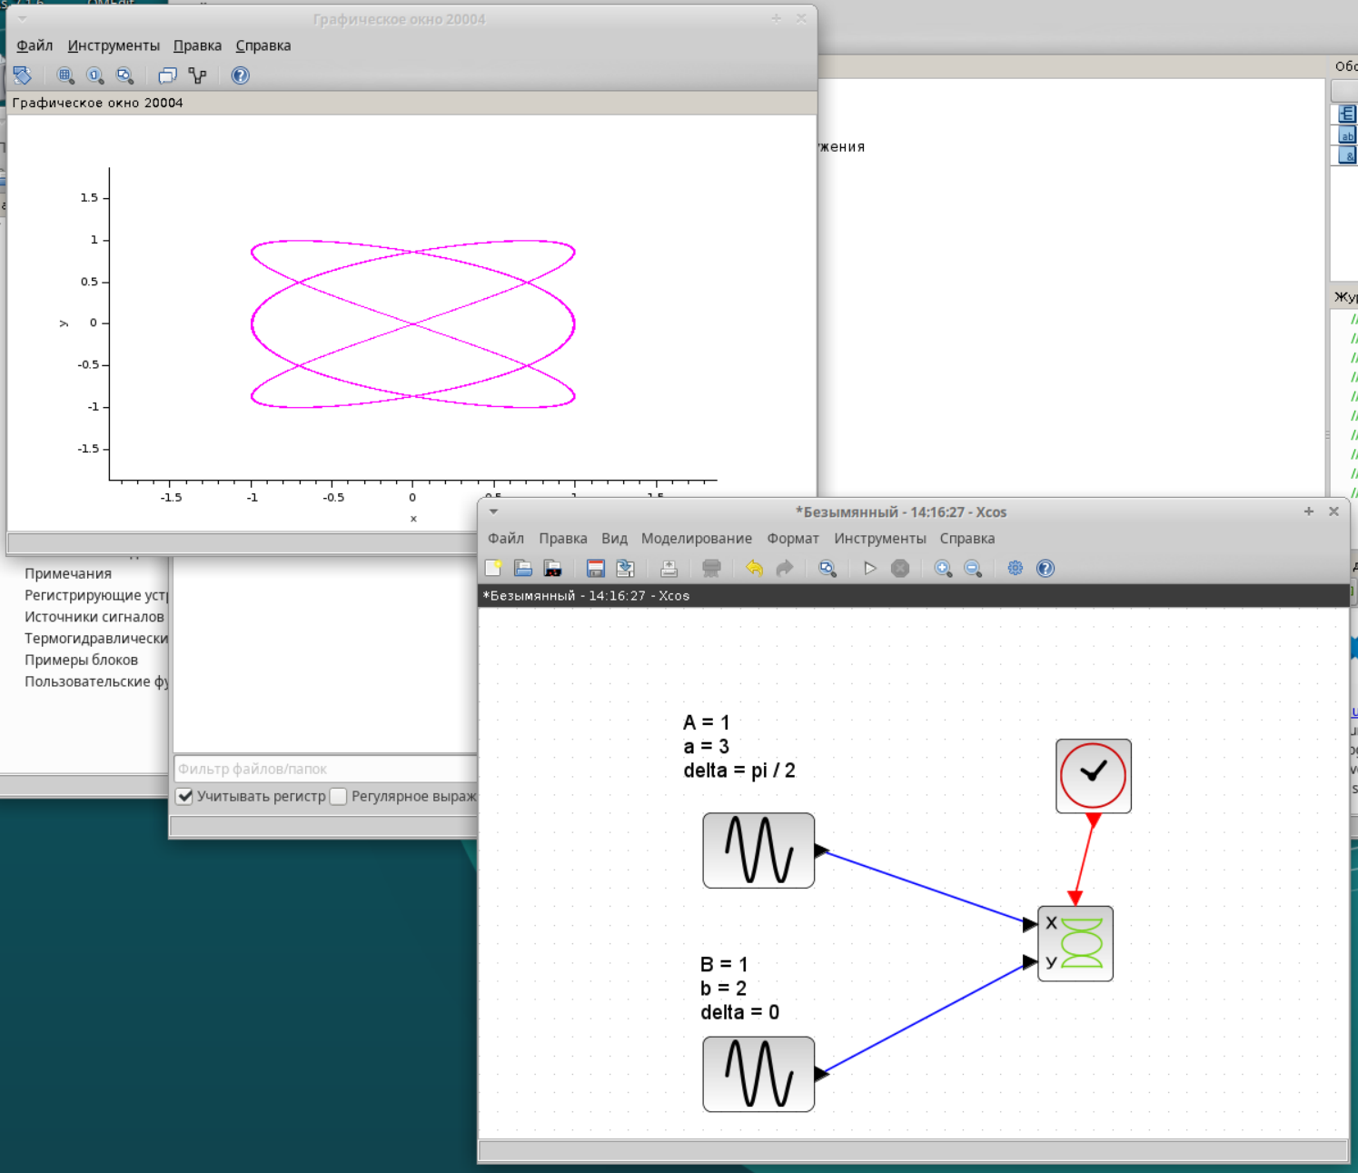

Рис. 1: A=B=1, a=3, b=2, delta=pi/2. Фигура Лиссажу

Графики для пункта А (рис. 2) (рис. 3) (рис. 4) (рис. 5):

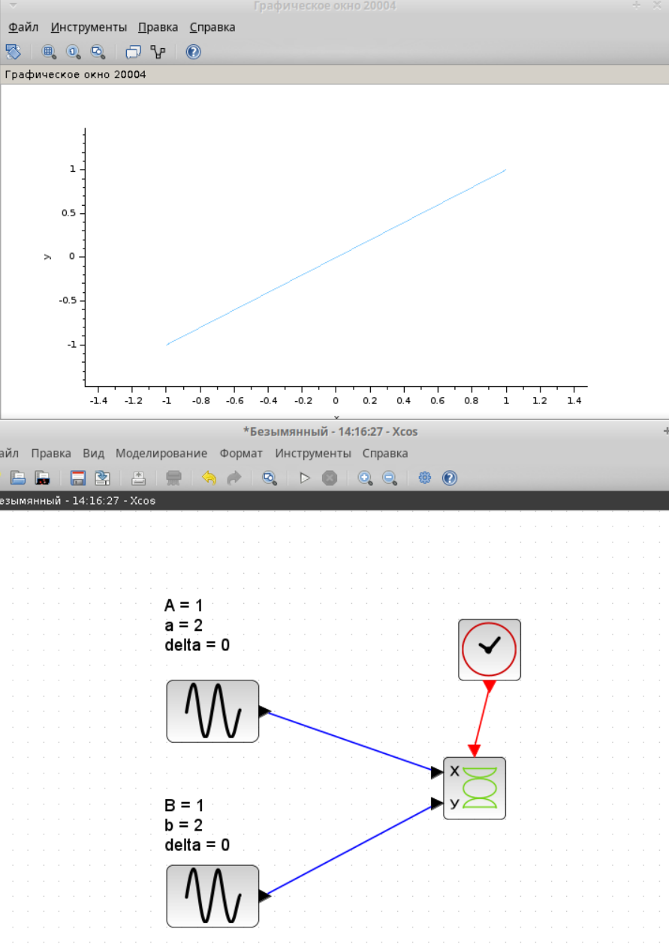

Рис. 2: delta = 0. Прямая

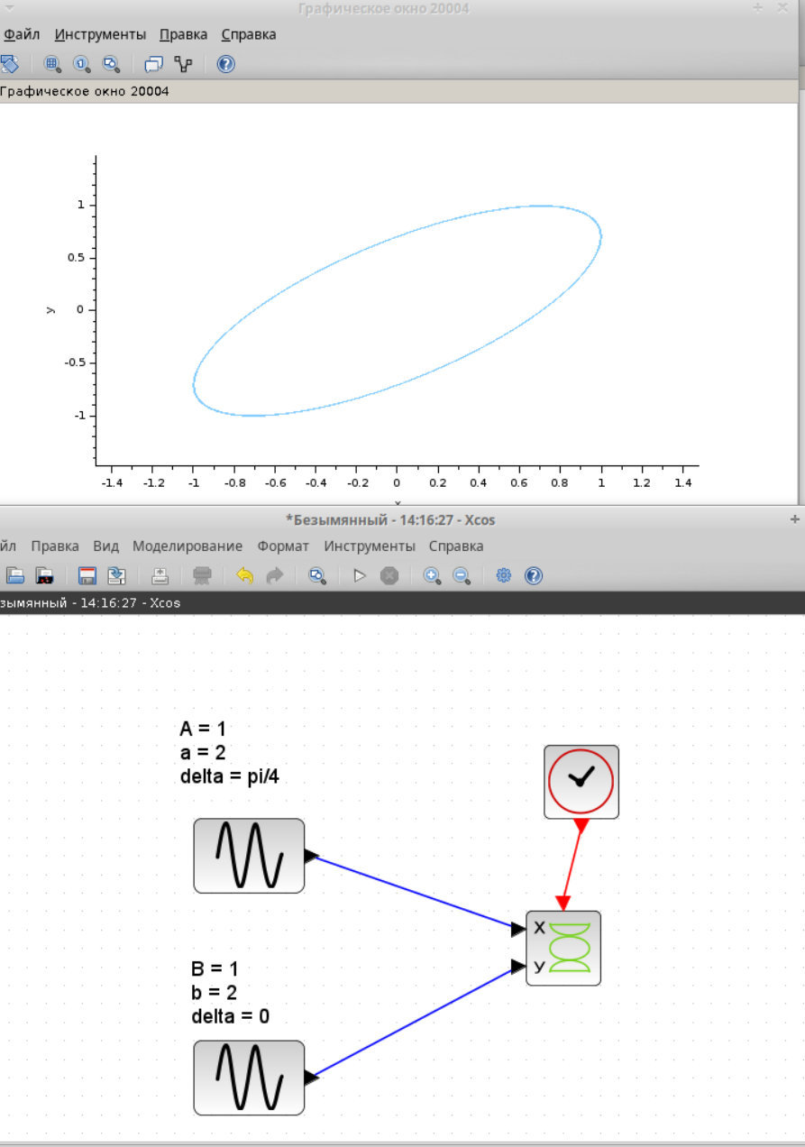

Рис. 3: delta = pi/4. Эллиипс под углом 45 градусов

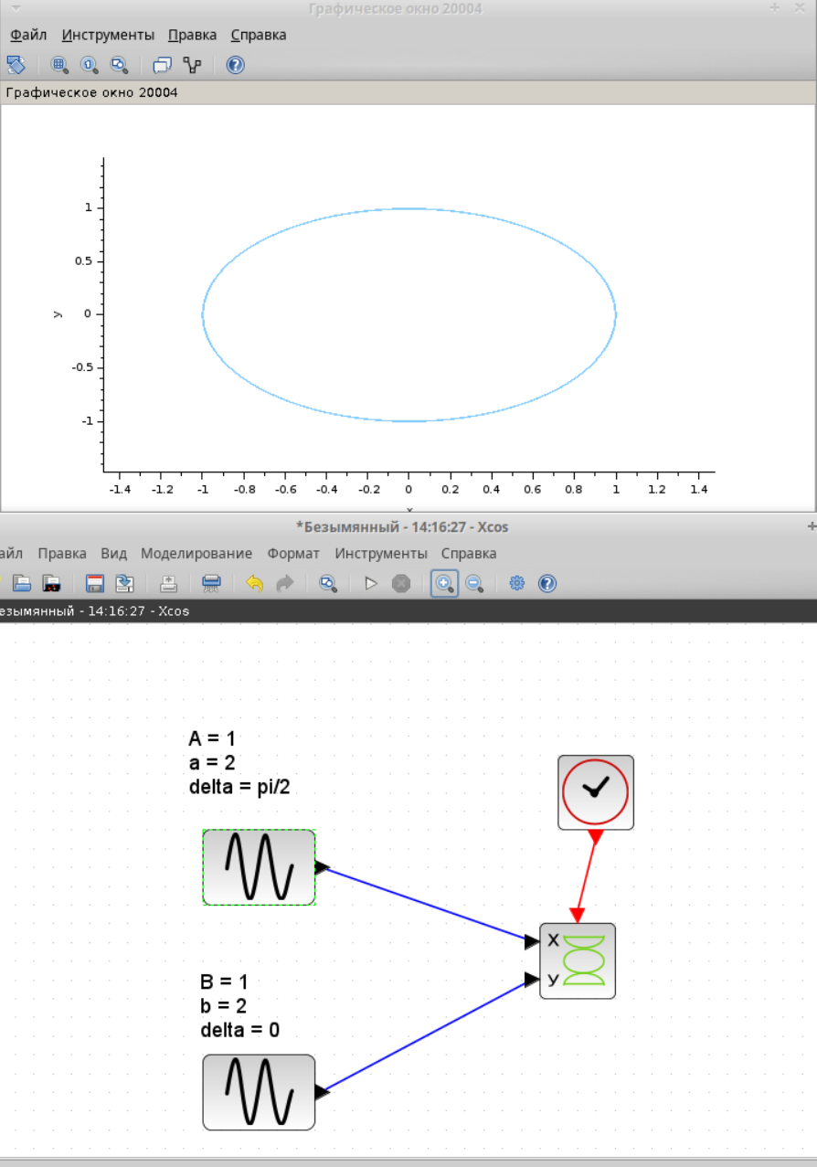

Рис. 4: delta = pi/2. Эллипс

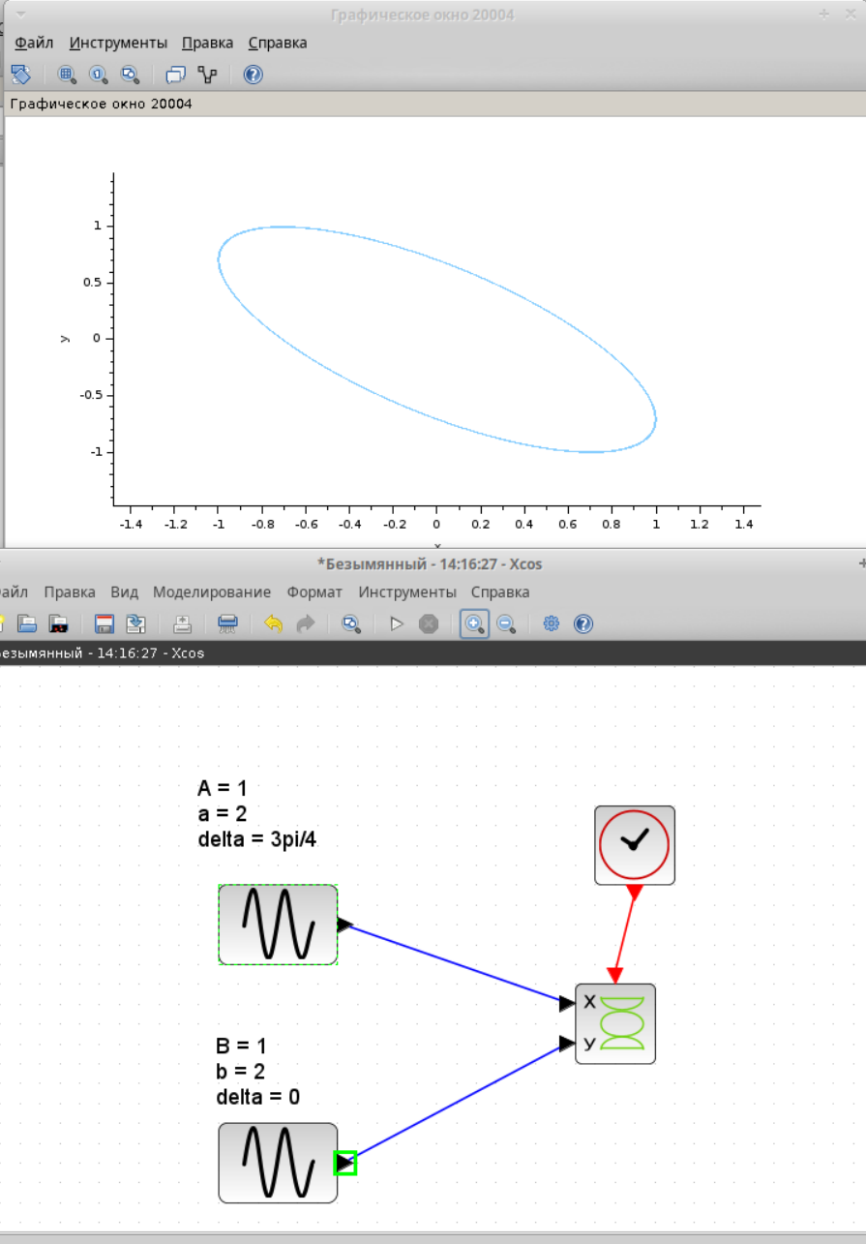

Рис. 5: delta = 3pi/4. Эллипс под углом -45 градусов

Графики для пункта Б (рис. 6) (рис. 7) (рис. 8) (рис. 9):

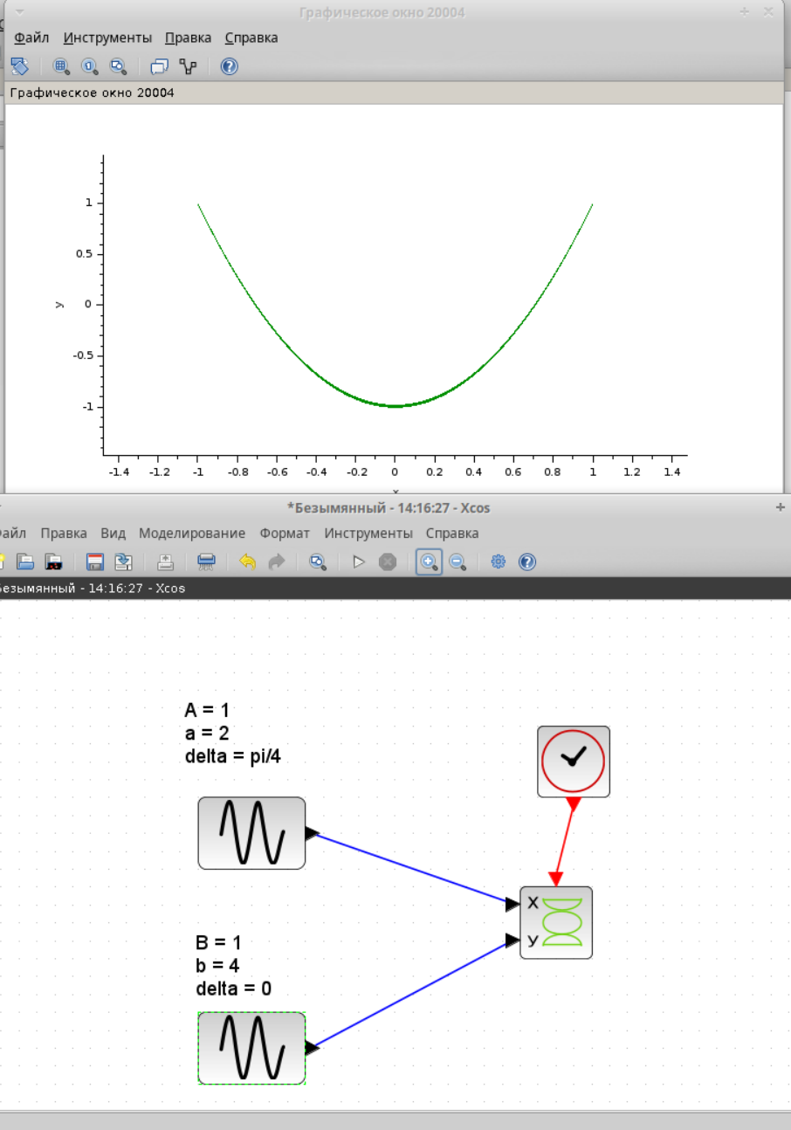

Рис. 6: delta = pi/4. Парабола

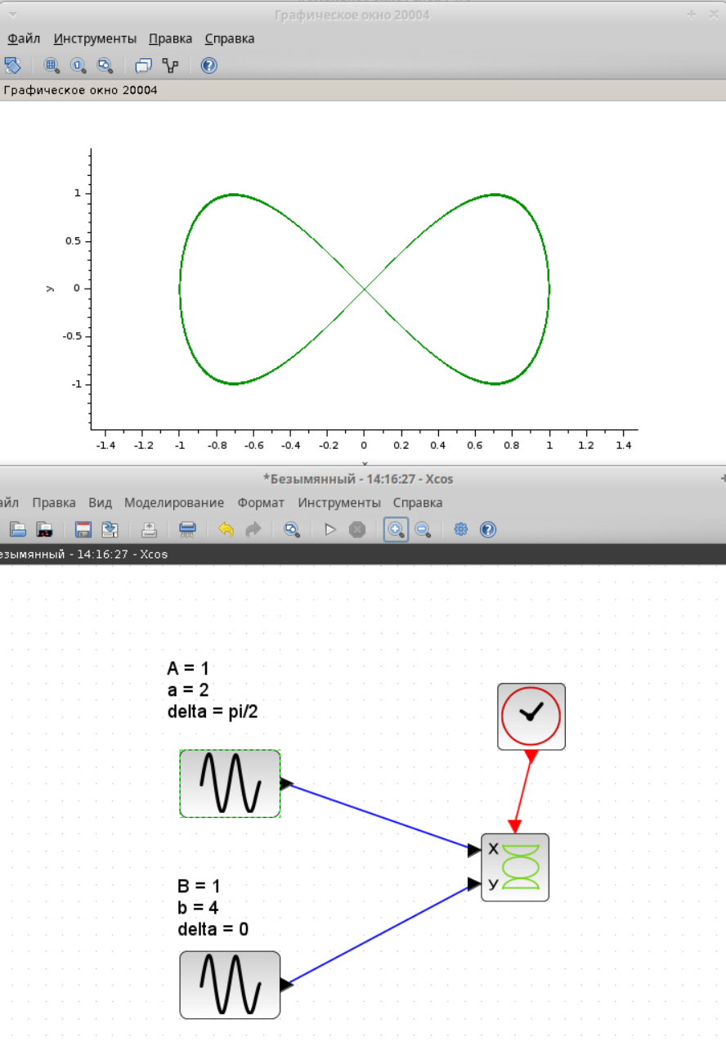

Рис. 7: delta = pi/2. Лемниската Бернулли

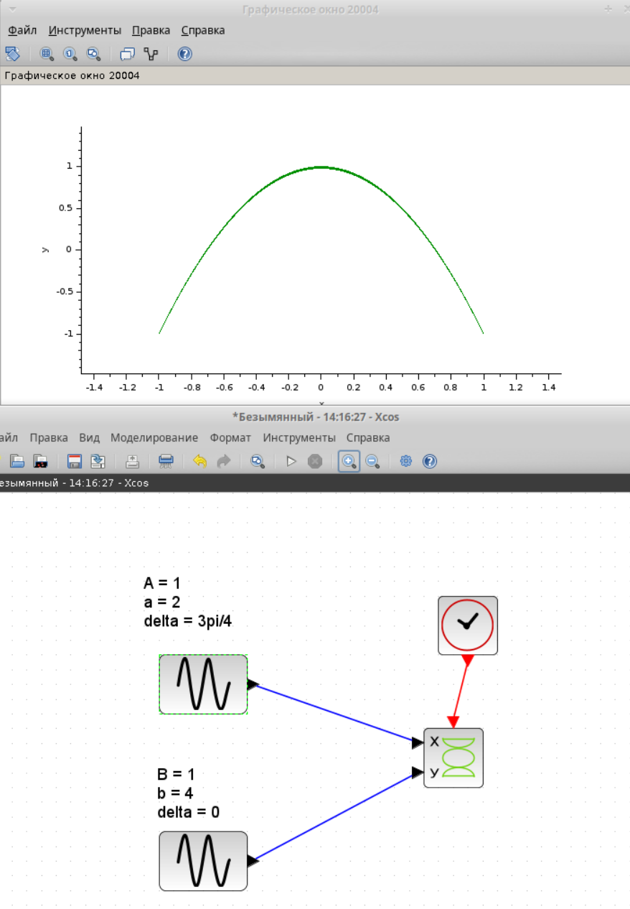

Рис. 8: delta = 3pi/4. Перевернутая парабола

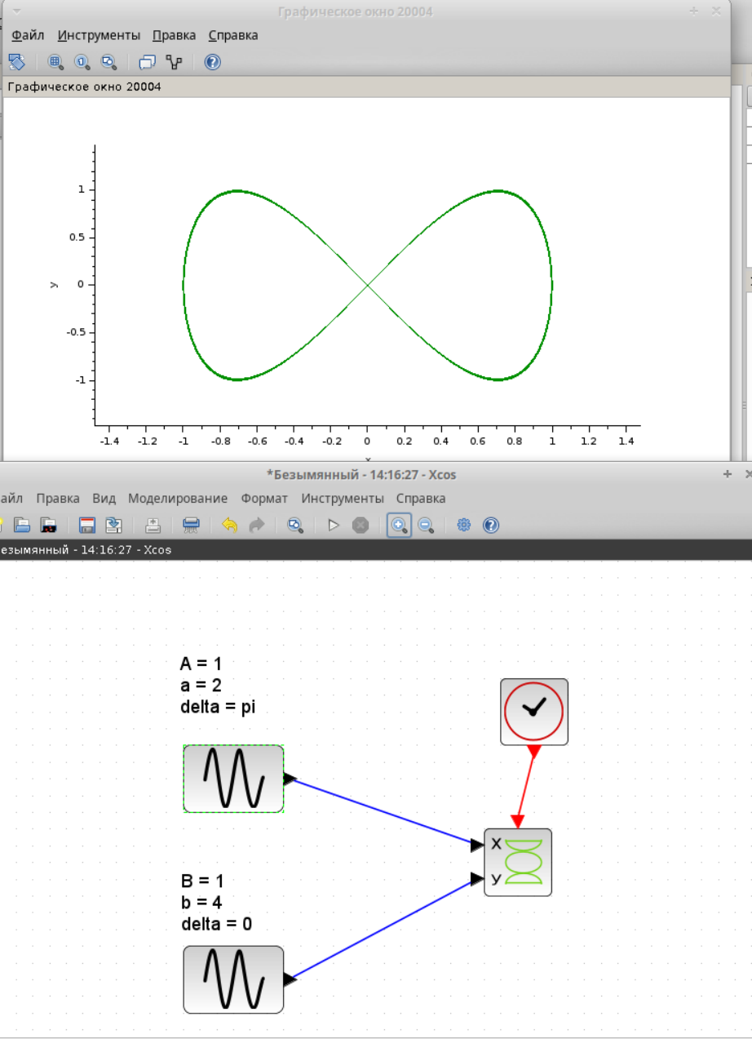

Рис. 9: delta = 3pi/4. Лемниската Бернулли

Графики для пункта В (рис. 10) (рис. 11) (рис. 12) (рис. 13) (рис. 14):

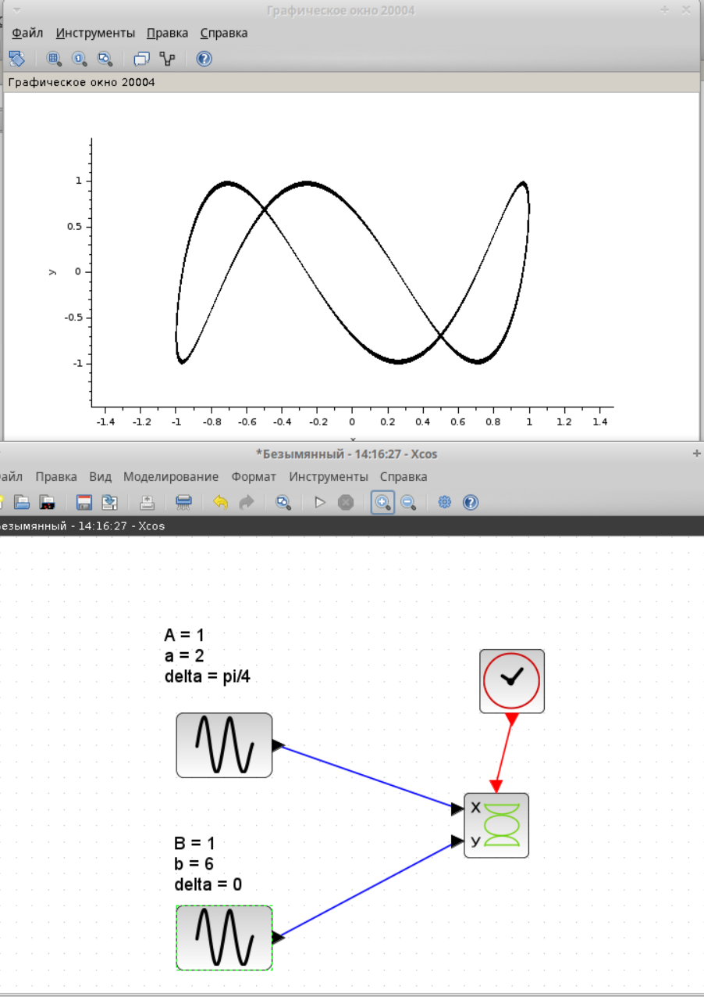

Рис. 10: delta = pi/4. Кривая

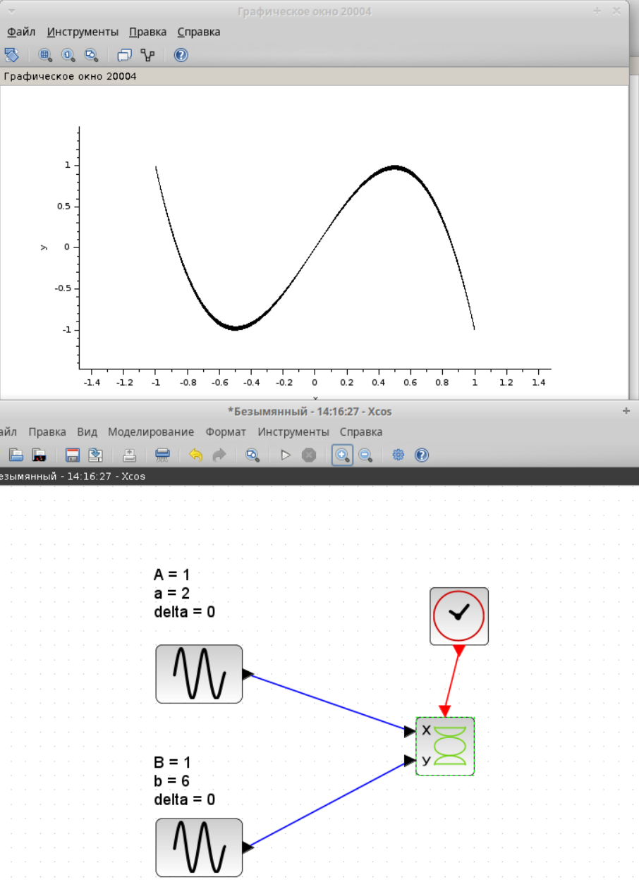

Рис. 11: delta = 0. Синусоида

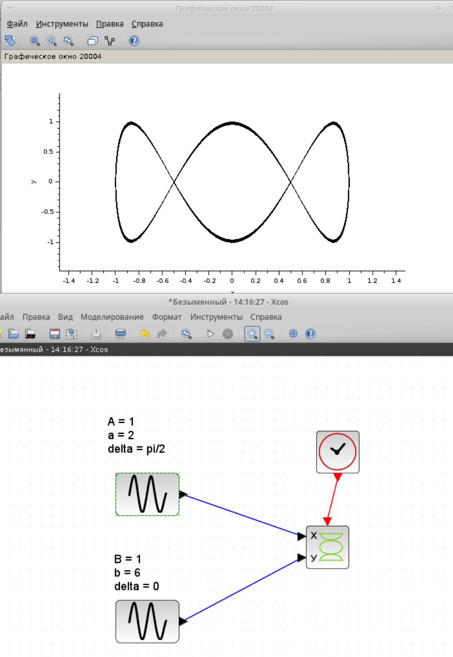

Рис. 12: delta = pi/2. Прямая

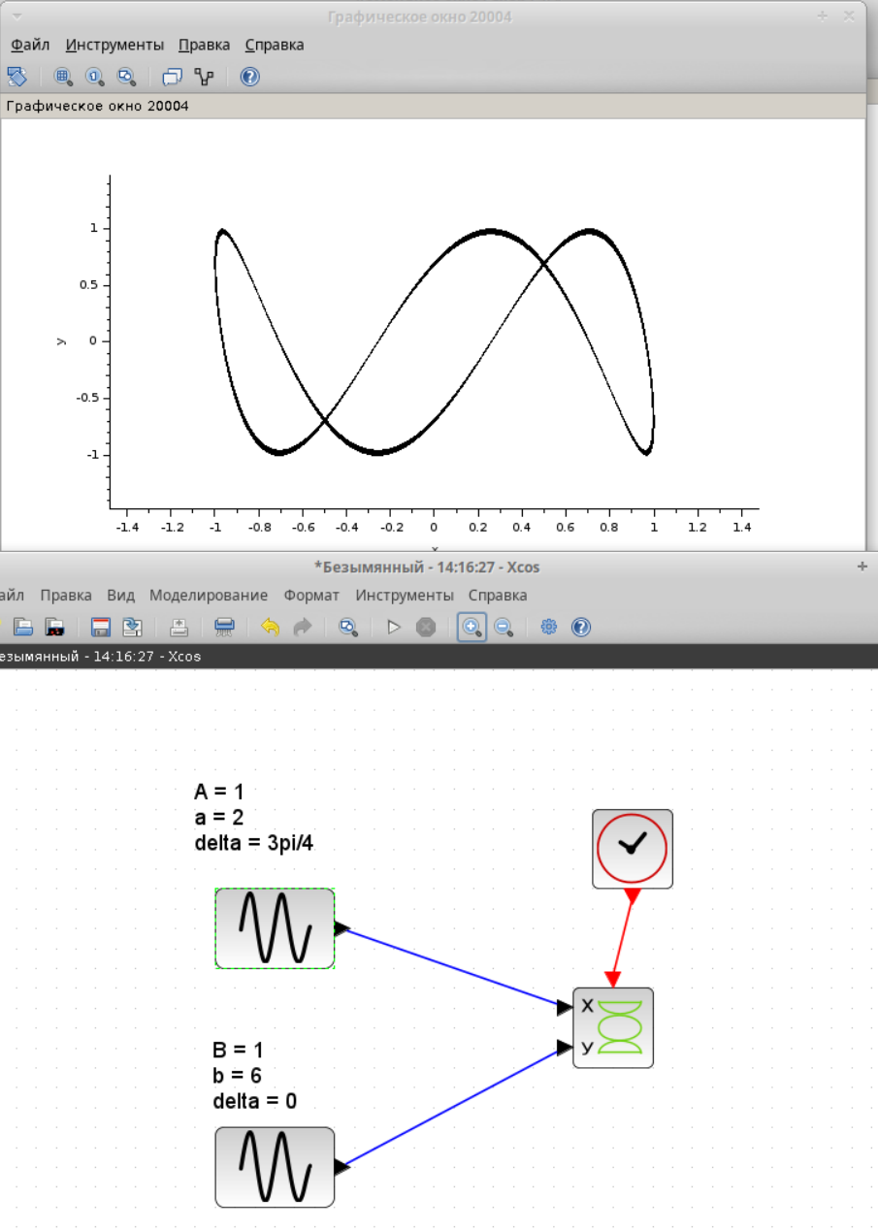

Рис. 13: delta = 3pi/4. Прямая

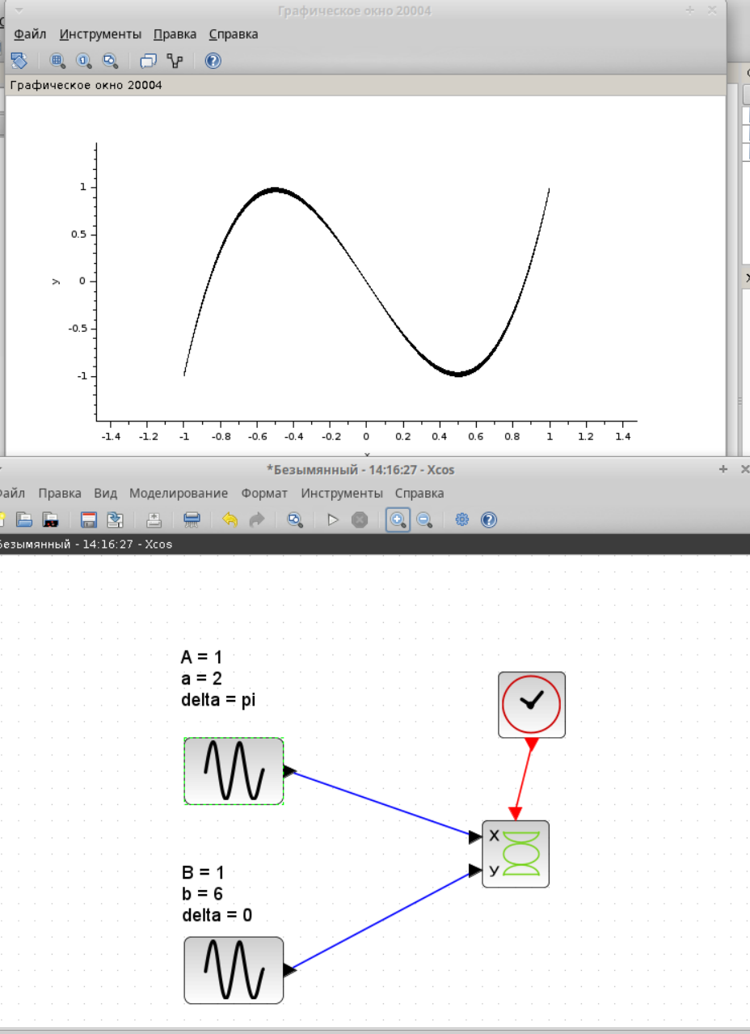

Рис. 14: delta = pi. Синусоида

Графики для пункта 7 (рис. 15) (рис. 16) (рис. 17) (рис. 18) (рис. 19):

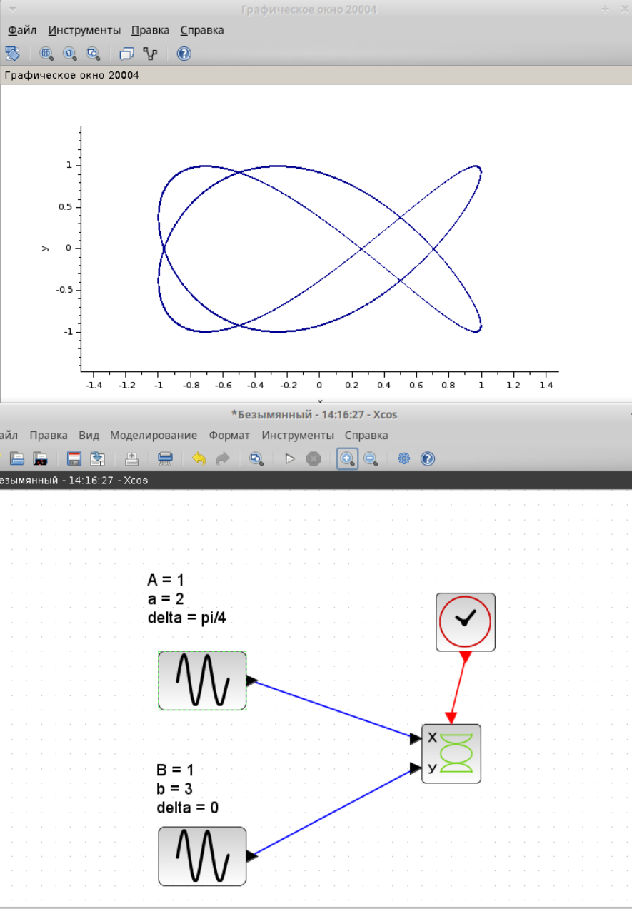

Рис. 15: delta = pi/4

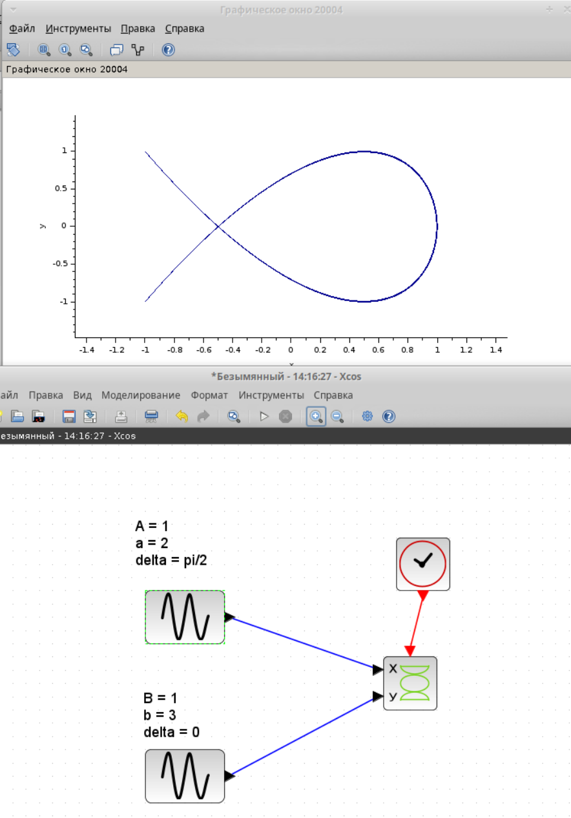

Рис. 16: delta = 0

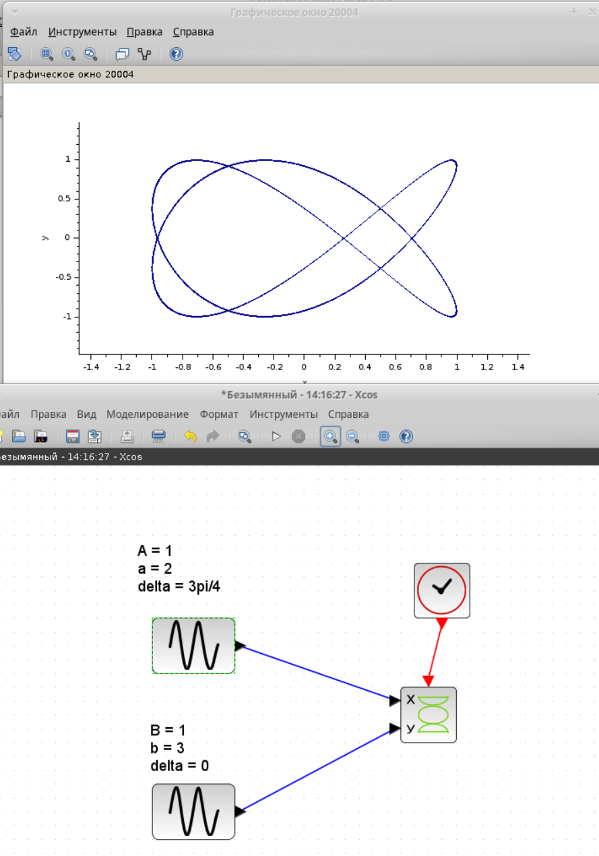

Рис. 17: delta = pi/2

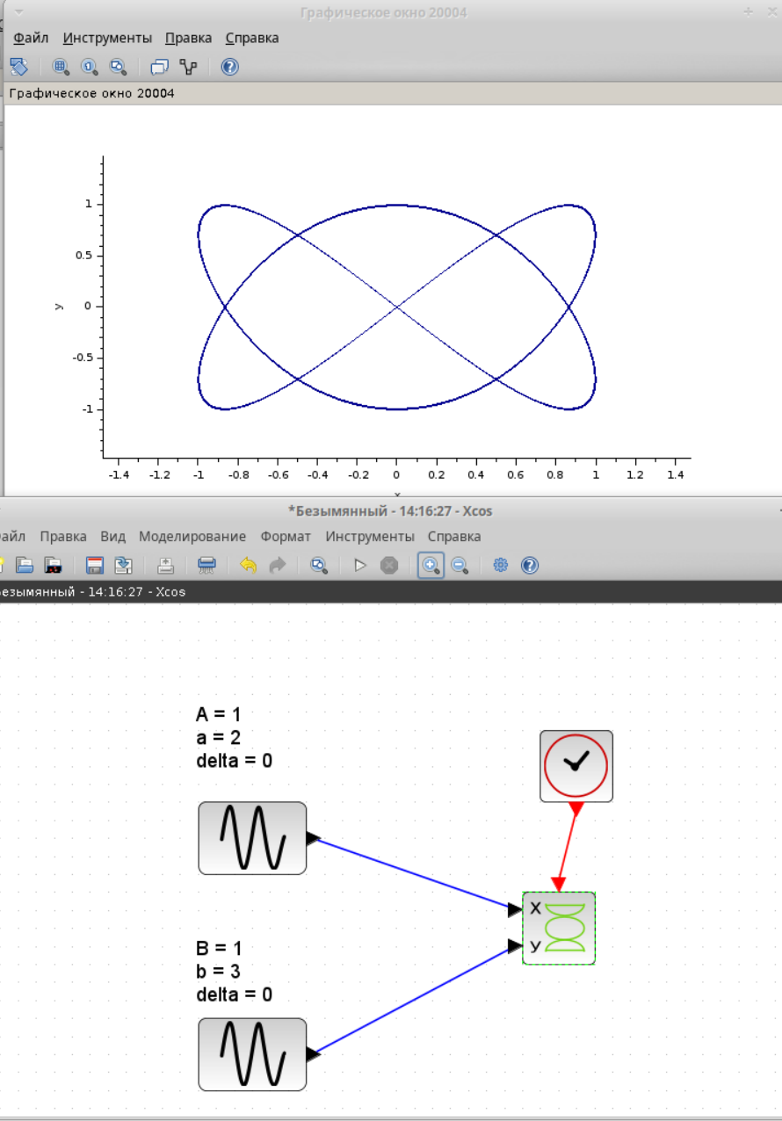

Рис. 18: delta = 3pi/4

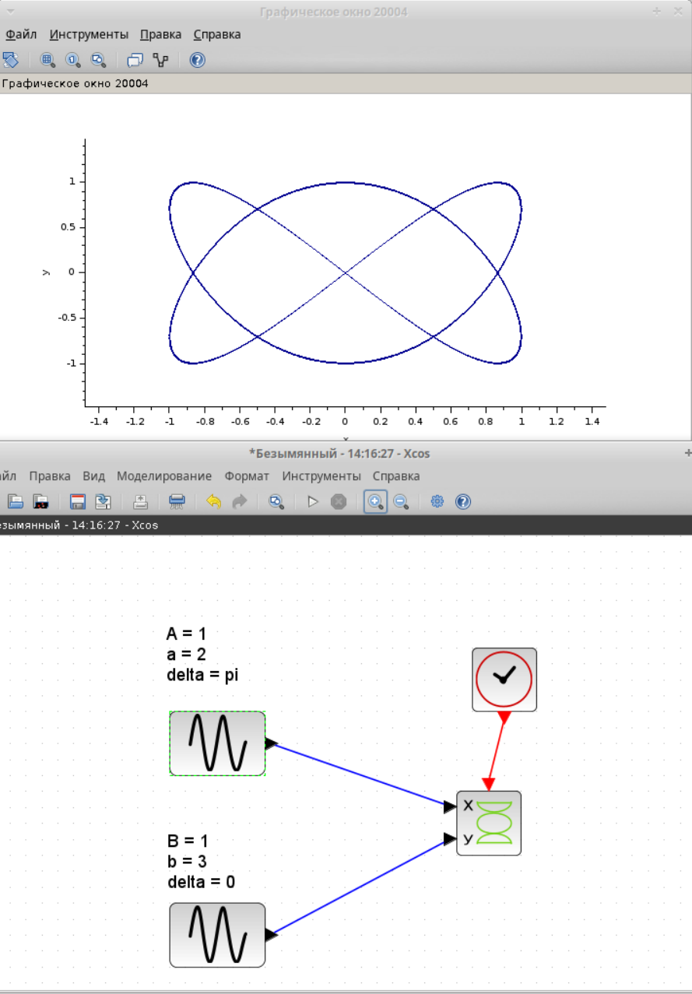

Рис. 19: delta = pi

# 5 Выводы

Я научилась моделировать кривые Лиссажу с разными параметрами.